Документ предоставлен КонсультантПлюс

Издательство "Главная книга", 02.12.2016
КАК УЧЕСТЬ РАСХОДЫ НА ПОКУПКУ ЗЕМЛИ В НАЛОГОВОМ УЧЕТЕ?

В налоговом учете как при ОСН, так и при УСН стоимость (первоначальная стоимость) любого земельного участка формируется исходя из всех затрат, связанных с его приобретением, кроме госпошлины за госрегистрацию права собственности (п. 2 ст. 254, п. 1 ст. 257 НК РФ). Госпошлина учитывается в расходах отдельно (пп. 1 п. 1 ст. 264, пп. 22 п. 1 ст. 346.16 НК РФ, Письмо Минфина от 28.01.2013 N 03-03-06/1/33).
При УСН оплаченную стоимость земельного участка, который был приобретен для перепродажи - учитывают в расходах в момент его продажи (пп. 2 п. 2 ст. 346.17 НК РФ, Письмо Минфина от 08.04.2011 N 03-11-06/2/46).
Если земельный участок куплен как основное средство, т.е. не для перепродажи (например, для строительства или вместе со стоящим на нем зданием), - его оплаченную стоимость в расходах учесть нельзя (п. 2 ст. 256, п. 4 ст. 346.16 НК РФ, Письмо Минфина от 16.09.2010 N 03-11-06/2/145).
При ОСН земельный участок, который был приобретен для перепродажи, - учитывается как товар.
Если земельный участок куплен не для перепродажи, он учитывается в составе ОС, но не амортизируется (п. 2 ст. 256 НК РФ).
По общему правилу затраты на приобретение любого земельного участка можно учесть в расходах для целей налогообложения прибыли только при его продаже (пп. 2 п. 1, п. 2 ст. 268 НК РФ, Письма Минфина от 10.09.2013 N 03-03-06/1/37214, от 28.05.2012 N 03-03-10/57).
Продажа земельных участков НДС не облагается (пп. 6 п. 2 ст. 146 НК РФ).
Учесть в налоговых расходах первоначальную стоимость земельного участка до его продажи можно только при одновременном соблюдении трех условий (п. 1 ст. 264.1 НК РФ, п. п. 4, 5 ст. 5 Закона N 268-ФЗ):
1) участок приобретен у органа власти или местного самоуправления (например, Комитета по управлению государственным или муниципальным имуществом). То есть - до покупки земельный участок находился в федеральной собственности либо собственности субъекта РФ или муниципального образования;
2) договор купли-продажи (приватизации) заключен в период с 01.01.2007 по 31.12.2011;
3) вы приобрели земельный участок:
- или как собственник расположенного на нем здания (строения, сооружения);
- или для капитального строительства (назначение земельного участка указывается в договоре купли-продажи и свидетельстве о регистрации права собственности).
Если эти условия выполняются, то первоначальная стоимость участка учитывается в прочих расходах частями, начиная со дня, когда вы получили от территориального органа Росреестра расписку в получении документов на госрегистрацию (пп. 2 п. 3 ст. 264.1 НК РФ, п. 6 ст. 16 Закона N 122-ФЗ).
Если договором купли-продажи участка предусмотрена рассрочка платежа больше чем на 5 лет, то затраты на его приобретение учитывайте в прочих расходах равномерно в течение срока рассрочки (пп. 1 п. 3 ст. 264.1 НК РФ).
Если рассрочка платежа не предусмотрена или ее срок 5 лет и меньше, то вы можете выбрать один из двух способов учета затрат на приобретение участка, закрепив его в налоговой учетной политике.
Способ 1. Стоимость участка учитывается в прочих расходах равномерно в течение периода, установленного организацией в учетной политике, но не менее 5 лет.

Пример. Налоговый учет расходов на приобретение земельного участка по Способу 1
Организация в мае 2011 г. заключила с Комитетом по управлению имуществом муниципального района договор купли-продажи земельного участка, на котором расположено принадлежащее ей здание. Стоимость земельного участка - 1 800 000 руб. Расписка в получении документов на государственную регистрацию права получена от территориального органа Росреестра также в мае 2011 г. Налоговой учетной политикой организации установлено, что затраты на приобретение земельных участков учитываются в расходах равномерно в течение 5 лет.
С мая 2011 г. и по апрель 2016 г. организация будет ежемесячно учитывать в налоговых расходах затраты на приобретение участка в сумме 30 000 руб. (1 800 000 руб. / 5 лет / 12 мес.)

Способ 2. Каждый год часть стоимости земельного участка, учитываемая в прочих расходах в текущем году, определяется по формуле (пп. 1 п. 3 ст. 264.1 НК РФ):

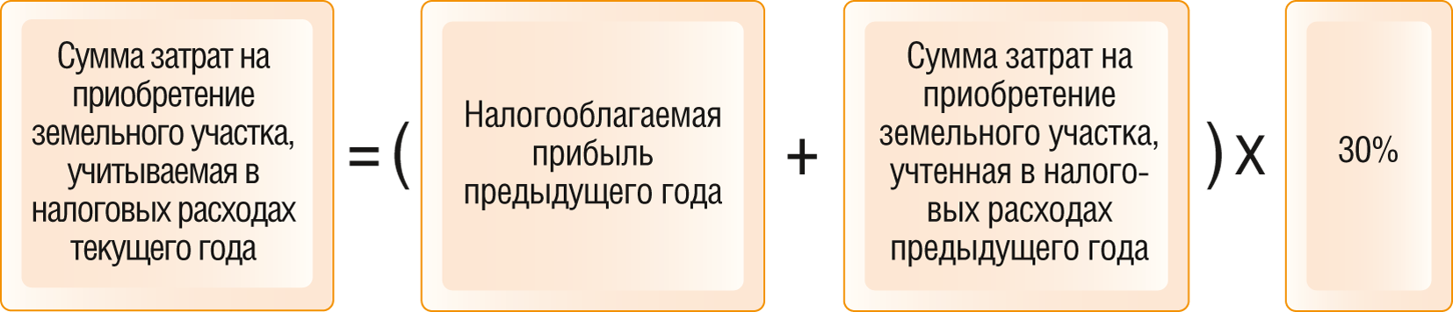

Стоимость земельного участка учитывается в расходах до полного списания.

Пример. Налоговый учет расходов на приобретение земельного участка по Способу 2
Организация в мае 2011 г. заключила с Комитетом по управлению имуществом муниципального района договор купли-продажи земельного участка, на котором расположено принадлежащее ей здание. Стоимость земельного участка - 1 800 000 руб. Расписка в получении документов на государственную регистрацию права получена от территориального органа Росреестра также в мае 2011 г. Налоговой учетной политикой организации установлено, что затраты на приобретение земельных участков учитываются в расходах в размере, не превышающем 30% налоговой базы по налогу на прибыль за предыдущий год.

Год учета расходов | Остаток суммы затрат на приобретение участка, руб. (гр. 6 предыдущей строки) | Налоговая база предыдущего года, руб. | Сумма расходов на приобретение участка, учтенная для налогообложения в предыдущем году, руб. | Норматив, руб. ((гр. 3 + гр. 4) x 30%) | Сумма, включаемая в расходы текущего года, руб. (гр. 6 = гр. 5, если гр. 5 <= гр. 2; гр. 6 = гр. 2, если гр. 5 > гр. 2) | Остаток суммы расходов, переходящий на следующий год, руб. (гр. 2 - гр. 6)
1 | 2 | 3 | 4 | 5 | 6 | 7
2011 | 1 800 000 | 2 000 000 | 0 | 600 000 | 600 000 | 1 200 000
2012 | 1 200 000 | 1 000 000 | 600 000 | 480 000 | 480 000 | 720 000
2013 | 720 000 | 1 220 000 | 480 000 | 510 000 | 510 000 | 210 000
2014 | 210 000 | 1 390 000 | 510 000 | 570 000 | 210 000 | 0

Таким образом, стоимость земельного участка полностью учтена в налоговых расходах за 4 года.

